МИНИСТЕРСТВО СПОРТА РОССИЙСКОЙ ФЕДЕРАЦИИ
Федеральное государственное бюджетное образовательное учреждение высшего образования
«ПОВОЛЖСКАЯ ГОСУДАРСТВЕННАЯ АКАДЕМИЯ ФИЗИЧЕСКОЙ КУЛЬТУРЫ, СПОРТА И ТУРИЗМА»

Центр дополнительного образования

Итоговая аттестационная работа слушателя курсов профессиональной переподготовки
«Физкультурно-оздоровительная и

спортивно-массовая работа с населением»
на тему:

ЛИЧНОСТНО-ОРИЕНТИРОВАННОЕ ФИЗИЧЕСКОЕ ВОСПИТАНИЕ СТУДЕНТОВ СРЕДНИХ ПРОФЕССИОНАЛЬНЫХ ОБРАЗОВАТЕЛЬНЫХ УЧРЕЖДЕНИЙ

Работу выполнил:
Хазиев Ильгам Мугинович
Руководитель ИАР:
Фонарев Дмитрий Владимирович
Доктор педагогических наук, доцент.

Казань, 2020
СОДЕРЖАНИЕ
Введение………………………………………………………………………….......3
Глава 1. Теоретические основы реализации личностно-ориентированного подхода в физическом воспитании студентов …………………………………….6

1.1. Личностно-ориентированный подход в физическом воспитании…………..6
1.2. Предпосылки организации личностно-ориентированного подхода в современной системе среднего профессионального образования ……………..10
1.3. Физическая культура личности студента…………………………………….18
Глава 2. Практические аспекты исследования ………………………………..24 2.1. Диагностика компонентов физической культуры студентов ………………24
2.2. Модель организации личностно- ориентированного подхода в физическом воспитании студентов ГБПОУ «Краевой политехнический колледж» ………..28
Заключение………………………………………………………………………….31

Список литературы…………………………………………………………………32

Введение

Актуальность исследования. В настоящее время вопросы физического и морального здоровья подрастающего поколения, создание условий для здорового образа жизни молодёжи получают все большее внимание со стороны государства и общества.
По данным Министерства здравоохранения и социального развития, анализ состояния здоровья детей, подростков и молодежи показывает, что оно ухудшается. Серьезной проблемой остается широкая распространенность наркомании и алкоголизма среди молодежи. Среди учащейся молодежи, две трети имеют различные функциональные расстройства и хронические заболевания. Показатель физической готовности современных студентов достигает лишь 60% результатов их сверстников в 60-70-е годы. [3,248]
В этом отношении все еще существуют актуальные проблемы, которые определяют необходимость значительного повышения роли физической культуры в российских образовательных учреждениях. Необходимо подчеркнуть необходимость изменения подхода к физическому воспитанию и развитию массового спорта в учебных заведениях. Акцент делается на интенсификацию разработки и внедрения инновационных спортивных технологий в практику физического воспитания молодежи.
При этом научно-технологический характер организационно-методических нововведений в физическом воспитании молодежи является основным фокусом направленности обучения на формирование и развитие нравственных, мобилизующих и коммуникативных ценностей физической культуры. [15, 401]
Таким образом, актуальность исследовательской проблемы обусловлена организацией личностно-ориентированного образования в процессе физического воспитания студентов. В то же время в научно-методической литературе отсутствует опыт организации личностно ориентированного подхода в физическом воспитании студентов средних профессиональных учебных заведениях.
Это противоречие определило проблему наших исследований – как организовать личностно ориентированный подход в физическом воспитании студентов средних профессиональных учебных заведениях.
Объект исследования – физическое воспитание студентов колледжа.
Предмет исследования - модель личностно-ориентированного физического воспитания.
Цель исследования – теоретически и эмпирически обосновать модель личностно ориентированного физического воспитания студентов первых курсов среднего профессионального образовательного учреждения.
Гипотеза исследования: процесс физического воспитания в среднем профессиональном образовательном учреждении будет наиболее качественным, если будет разработана модель личностно-ориентированного физического воспитания студентов.
Задачи исследования:
- Провести анализ научно-методической литературы по теме исследования.
- Провести диагностику компонентов физической культуры личности студентов.
- Разработать модель личностно – ориентированного физического воспитания студентов ГБПОУ «Краевой политехнический колледж», города Чернушка.
Методы исследования: анализ научно – методической литературы, «онлайн» анкетирование (опрос), теоретическое моделирование.
Новизна работы:
- Впервые представлено описание модели личностно-ориентированного физического воспитания студентов средних профессиональных организаций.
- Студенты первого курса ГБПОУ «Краевой политехнический колледж», 2019-2020 учебного года обладают низкими показателями операционального компонента, т.к. наблюдается пониженная физическая подготовленность, двигательные умения и навыки. Средние показатели характерны для практико-деятельностного компонента, т.к. у студентов присутствует отрицательное отношение к здоровому образу жизни, слабо развито чувство само совершенства и познавательная, практическая деятельность; более высокими показателями обладает «мотивационный» компонент. Существует у них потребность развить свой физический внешний вид. Выглядеть стройным и спортивным.
Структура итоговой работы включает в себя введение, основную часть, подразделенную на две главы с тематическими параграфами, заключение и список использованных источников.
В списке литературы присутствует 23 источника различных ведущих авторов по данной тематике в виде научных публикаций, справочников, учебников и авторских изданий.

Глава 1. Теоретические основы реализации личностно-ориентированного подхода в физическом воспитании студентов

Личностно-ориентированный подход в физическом воспитании.

Личностно-ориентированный подход – это способ реализации содержания дифференцированного физкультурного образования посредством системы средств, методов и организационных форм, обеспечивающий эффективное достижение цели образования.

В последние годы личностно-ориентированный подход стремительно завоевывает образовательное пространство России. Популярность личностно-ориентированного подхода обусловлена рядом объективно существующих обстоятельств:

Во-первых, динамичное развитие общества требует формирования в человеке не столько социально-типичного, сколько ярко индивидуального, позволяющего ученику оставаться самим собой в быстро изменяющимся социуме.
Во-вторых, психологи и социологи отмечают, что нынешним студентам свойственны прагматичность мыслей и действий, раскрепощенность и независимость, а это, в свою очередь, обуславливает применение педагогами новых подходов и методов во взаимодействии с учащимися. В-третьих, современное образование остро нуждается в гуманизации отношений учеников и взрослых, в демократизации ее жизнедеятельности. Отсюда очевидна необходимость построения личностно-ориентированных систем обучения и воспитания студентов. [6, 35]

Личностно ориентированное образование стало альтернативной сложившейся в прежние годы традиционной образовательной системе, подразумевающей, что «хороший ученик» - это тот ученик, который точно исполняет требования педагога. В личностно-ориентированном образовании напротив, педагог управляет учеником не непосредственно, а через создание соответствующей образовательной среды, через построение целостной системы условий. Позволяющих каждому студенту в группе учиться самостоятельно, самому принимать осознанные решения, делать ответственный выбор.

Цель личностно-ориентированной системы образования заключается в раскрытии и развитии индивидуальности каждого ученика, быстром и эффективном накоплении каждым учеником своего собственного общественно значимого личного опыта. Государственным образовательным стандартом по физической культуре определены следующие цели: - развитие основных физических качеств и способностей; - укрепление здоровья, расширение функциональных возможностей организма; - формирование культуры движений; - обогащение двигательного опыта физическими упражнениями общеразвивающей и корригирующей направленности; приобретение навыков в физкультурно- оздоровительной и спортивно-оздоровительной деятельности; - воспитание устойчивых интересов и положительного эмоционально-ценностного отношения к физкультурно-оздоровительной и спортивно-оздоровительной деятельности; - освоение знаний о физической культуре и спорте, их истории и современном развитии, роли в формировании здорового образа жизни. [12, 118]

Сущность личностно-ориентированного подхода в физическом воспитании состоит в следующем: - в индивидуальном подходе педагога к каждому ученику, помогающем ему в осознании себя личностью, своих возможностей, стимулирующих самостановление, самоутверждение и самореализацию; - в использовании и активизации внутренних саморегулирующих механизмов развития личности; в создании педагогических условий для формирования своего собственного отношения к окружающему миру, к самому себе, к своей деятельности у учащихся; - в создании педагогических условий для самовоспитания, самосовершенствования и саморазвития личности в плане обучения, формирования здоровья и физической активности; - условиями успешной организации учебно-воспитательного процесса является организация уроков физического воспитания с задействованием единства эмоционально-волевой и мотивационной сферы личности, действенно практической и интеллектуально-мировоззренческой на паритетных началах.

В качестве основных принципов личностно-ориентированного обучения в физическом воспитании является:

принцип природосообразности и культуросообразности обучения и воспитания;

принцип личностной направленности воспитания и образования;

принцип гуманизма;

принцип демократизации педагогических отношений;

принцип личностной значимости деятельности;

принцип оздоровительной направленности.

Содержание личностно-ориентированного обучения – это совокупность педагогических технологий дифференцированного обучения двигательным действиям, развития физических качеств, формирования знаний и методических умений и технологий управления образовательным процессом, обеспечивающих достижение физического совершенства.

Для применения личностно-ориентированного подхода, т.е. занятий ориентированных на личные показатели студентов, первую очередь нужно:

- видеть в каждом ученике уникальную личность;

- создать различными приемами ситуацию успеха.

Тем самым обеспечивается максимально возможный для каждого

учащегося уровень физического развития, показывается важность физического развития в процессе гармоничного развития личности.

Цель – повышение эффективности системы физического воспитания на основе личностно-ориентированного подхода.

Задачи личностно ориентированного воспитания по физической культуре:

- формирование знаний по физической культуре (образовательная деятельность);

- формирование здорового образа жизни (оздоровительная деятельность);

- формирование умений, двигательной подготовленности (развивающая деятельность)

- формирование культурологических стремлений и социально значимых качеств личности (воспитательная деятельность).

Для занятий физической культурой и спортом характерным является строгая регламентация деятельности занимающихся и дозирование нагрузки. Этим частично достигается оздоровительная направленность занятия. Нельзя допускать перегрузки, которая может вызвать чрезмерное утомление, но не следует ограничивать и очень слабой нагрузкой. В этом случае воздействие физических упражнений не будет оказывать правильного эффекта.

Поэтому важным является использование личностно ориентированного обучения. Приступая к работе, необходимо определить с каким составом обучающихся предстоит работать в течении нескольких лет: учет состояния здоровья, пола, физического развития, двигательной подготовленности, особенностей развития психических свойств. [13, 139]

В реализации личностно-ориентированного подхода у обучающихся формируется уверенность в своих силах, достоинство. Самоуважение, а это является фундаментом воспитания и самовоспитания морально-волевых, нравственных, интеллектуальных качеств личности. Личностно-ориентированный подход направлен на максимальное расширение возможностей ученика, удовлетворение его личных стремлений и желаний в области занятий физическими упражнениями. Из ценностного отношения к ученику вырастает понимание цели личностно-ориентированного образования. Нужно найти, поддержать, развить человека и заложить в него механизмы самореализации, саморазвития, адаптации, саморегуляции, самозащиты, самовоспитания, необходимые для становления личности.

Основным инструментом для удовлетворения физкультурно-спортивных потребностей и мотивов служит комплексное использование инновационных технологий (базового и профильного физического воспитания, оздоровительной физической подготовки, спортивной тренировки в различных видах физической активности).

Следовательно, использование личностно-ориентированного подхода является условием эффективного решения образовательных, оздоровительных и развивающих задач физического воспитания. Это становится возможным на основе применения личностно-ориентированной педагогической технологии в сфере физического воспитания.

Предпосылки организации личностно-ориентированного подхода в современной системе среднего профессионального образования

Представляется интересным предложить новую модель физического воспитания. Это будет личностно-ориентированная физическая культура. Сознательно опуская слово обучение, акцентируем внимание на том, что данный процесс не является именно обучением в общепринятом смысле этого слова.
Личностно-ориентированной физическое воспитание - это такое явление, в котором личность участвует постоянно. Это такое построение процесса физического воспитания, в который личность была бы включена постоянно, но человек сам бы решал насколько глубоко он был бы погружён в физическое воспитание культуру.
Предпосылками к личностно-ориентированной физического воспитания являются:
- необходимость укрепления здоровья;
- бурный рост фитнесс и велнесс индустрии;
- необходимость целостного формирования личности человека;
- мотивация студентов на ведение здорового образа жизни (ЗОЖ);
- формирование высококлассного выпускника;
- поиск нового в сфере физической культуры;
- раскрытие потенциала физического воспитания в развитии личности.
Необходимость укрепления здоровья. Это требование является практической задачей. Дело в том, что, несмотря на изменения, вызванные реформой здравоохранения, уровень здоровья населения Российской Федерации снижается. Это связано с уменьшением доступа к медицинским услугам. Поэтому здравоохранение является наиболее актуальной проблемой системы образования. Действительно, многие диагнозы, которые ставятся молодым людям, являются результатом отсутствия элементарной профилактики, неспособности к рациональному труду и отдыху, недостаточной физической культуры, способствующей укреплению здоровья, и лени.
Студент проводит много времени в учебном заведении, как правило, в позе, которая приводит к нарушениям опорно-двигательного аппарата (ОДА), а в целом среди молодежи широко распространена физическая бездеятельность. Физическая культура может играть важную роль в укреплении здоровья. Упражнения оказывают непосредственное влияние на сердечно-сосудистую систему, мышцы и ОДА. Косвенно, физическая активность влияет на неспецифическое сопротивление организма.
Стремительно развивающаяся индустрия фитнеса и оздоровления. В последние годы активно развивается индустрия фитнеса и велнеса. Рост числа сетевых сообществ, увеличение числа видеоклипов, показывающих работу участников, их подготовку, увеличение числа фитнес-центров, фитнес-тренеров. Широко доступны различные программы подготовки кадров и питания. Постоянно продвигается спортивная одежда, различное тренировочное оборудование, различные «умные» устройства и др.
Теперь стало модно тренироваться в помещении, дома, на улице (уличные тренировки) на интеллектуальном тренажерном оборудовании (брусьях, столбах, веревках, стенах тренажерного зала и т.д.). Это соответствующим образом сказывается на интересе молодежи к деятельности. Молодые люди хотят сделать что-то модное, интересное, умное. Это будет одной из предпосылок физической культуры, ориентированной на личность. [13, 143]
Необходимость целостного образования человеческой личности является главной задачей педагогики. В прошлом, когда предполагалось, что личность должна формироваться в результате происхождения от субъекта: физическое воспитание, нравственное воспитание, интеллектуальное воспитание и т.д. И через формирование этих компонентов мы в конечном итоге получим гармонично развитую личность. Сегодня, во времена растущей механизации образования, должен быть реализован противоположный подход, и, преподавая определенный предмет, мы должны развивать всю личность, а не только какую-либо ее составляющую. Только целостное образование личности будет способствовать качеству образовательного процесса.
Мотивация к ЗОЖ. В сегодняшней социально-экономической ситуации важность хорошего здоровья возрастает во много раз. Это связано с рядом факторов:
- Фактор воздействия средств массовой информации.
С экрана телевизора, компьютера, ноутбука, планшета, смартфона мы получаем информацию, что и как есть, какие лекарства применять, какие упражнения лучше всего выполнять в тех или иных условиях и в каком объёме, как проводить профилактику, что не нужно делать при различных заболеваниях и т.д.
Так же мы видим стройных, подтянутых людей, людей с красивыми, развитыми телами, которые всем своим видом демонстрируют, как хорошо быть здоровым. В интернете существует огромное количество сообществ, призванных помочь желающим развить своё тело, физические качества или какие-либо навыки.
- Фактор политики государства, реформа здравоохранения которая снизила доступность медицинского обслуживания, с другой стороны проведение Олимпийских игр, Чемпионата Мира по футболу, возрождение комплекса ГТО с выдачей значков и различных бонусов за отличную сдачу (дополнительные баллы при поступлении в ВУЗ, дополнительные дни отдыха к отпуску и др.). Всё это мотивирует на ведение здорового образа жизни, для достижения определённых личностных целей.
- Фактор моды.
Сейчас модно выставлять свою жизнь на обозрение, особенно в связи с любыми достижениями, особенно теми, которые связаны с тренировочным процессом или выступлением на соревнованиях. Тысячи видеороликов в социальных сетях, на YouTube, где можно увидеть некоторые упражнения, отрывки из тренировок, мотивационные видео, видео свидетельства выполнения силовых упражнений.
Так что это модно, актуально, может принести доход и востребовано в обществе.
Образование выпускника высшего учебного заведения. Не имеет значения, является ли выпускник школой, средней специальной школой или высшим учебным заведением. Он должен обладать рядом необходимых качеств: высокий уровень здоровья, образованность до высокого уровня знаний, навыков и компетенций, высокий уровень личностного развития, коммуникативных навыков и т.д. Все эти качества могут быть успешно развиты через физическое воспитание. [10, 33]
Ни у кого нет вопросов о влиянии физической культуры на здоровье человека, определенные знания, способности и навыки можно также развивать с помощью систематических физических упражнений и спорта. Даже некоторые профессиональные навыки могут быть успешно развиты с помощью физических упражнений.
Навыки коммуникации развиваются через коммуникацию и общинную деятельность, и это может быть успешно достигнуто, например, посредством совместной физической активности и спорта, а именно совместного участия в спортивных играх. Таким образом, можно сформировать высококлассного выпускника, получив регулярную физическую подготовку.
В поисках нового в области физического воспитания. В целях повышения интереса к физическому воспитанию и улучшению качества процесса обучения движению предлагается использовать широкий спектр физических упражнений. Это могут быть классические средства: спортивные игры (баскетбол, волейбол, футбол и т.д.), легкая атлетика, лыжные тренировки, гимнастика, плавание. Могут быть и нетрадиционные средства для нашего обучения: йога, пилатес, фитнес, гимнастика, софтбол, теннис, спортивная стрельба, различные виды боевых искусств и др. Растет также доступность физического воспитания для учащихся с ограниченными возможностями. Развивается, создаются специальные медицинские группы (СМГ), быстро развиваются адаптивные виды спорта.
Широко распространены средства спортивной подготовки. В процессе обучения со специальными медицинскими группами и группами ЛФК используются методы оздоровительной тренировки, способствующие развитию компенсаторных механизмов в зависимости от заболеваний, а также общему оздоровлению путем тренировки сердечно-сосудистой системы, укрепления мышечного «корсета» организма, повышения уровня неспецифической адаптации. Это позволяет нам реагировать и успешно удовлетворять потребности конкретного человека в области физической культуры и спорта.
Открытие потенциала физического воспитания в развитии личности. Процесс развития личности является многофакторным и многомерным и включает в себя множество взаимосвязанных элементов. Человек развивается с помощью различных педагогических средств и методов. Однако потенциал физического воспитания не используется должным образом. Это связано, прежде всего, с устаревшими представлениями о физической культуре. [23,480]
Для многих людей физическое воспитание является объединяющим инструментом, который может влиять на развитие физических качеств и физического развития, и многое другое не может быть достигнуто конкретным субъектом. Исследования моторного акта, однако, показывают, что очаги возбуждения в мозге возникают не только в моторной, но и в ассоциативной зоне.
Двигательный акт влияет на восприятие, мышление, воображение, память, внимание и т.д. Благодаря этому влиянию можно влиять на личность человека, участвуя в его психическом, а значит, и в социальном развитии. Точно так же физическая культура может влиять на интеллектуальное развитие человека, используя воспитательный потенциал физической культуры. Это, конечно, требует изменений в методах преподавания данной дисциплины и пересмотра результатов обучения по данной дисциплине.
Таким образом, определения понятия личностно-ориентированного обучения весьма различны, оно основано на потребностях человека, его возможностях, желаниях и необходимости. Все эти определения верны, они дополняют друг друга и могут быть приняты во внимание при организации процесса обучения.
Физическое воспитание - система социально-педагогических мероприятий, которые направлены на укрепление здоровья, закаливание организма, гармоничное развитие функций, возможностей и форм человека, формирование жизненно важных двигательных умений и навыков. Для того чтобы в полной мере использовать потенциал физического воспитания, необходимо сделать процесс физического воспитания личностно значимым, т.е. сделать процесс физического воспитания ориентированным на человека. [6, 40]
Личностно-ориентированный подход к организации студенческих спортивных мероприятий всегда привлекал большое внимание со стороны преподавателей и психологов. При таком подходе учителя обнаружили, что студенты по-разному воспринимают, усваивают, запоминают и демонстрируют различные установки и силу воли .
В традиционном обучении, когда педагогическое влияние учителя осуществляется в команде, индивидуальные способности каждого учащегося не учитываются. В процессе создания и развития новой образовательной парадигмы эта система оказалась неприемлемой. Она уже не соответствует новому этапу развития социальной, экономической и культурной жизни и постепенно устаревает.
Стала очевидной проблема личностно-ориентированного подхода в процессе организации образовательной деятельности студентов в области физического воспитания. Его создание, развитие и распад происходили постепенно, от простых правил до их акцентирования в соответствующем принципе .
Исследователи также отмечают, что выпускники не готовы самостоятельно решать профессиональные, практические задачи и творческую деятельность, у них нет способностей к самообразованию в условиях личностно-ориентированного подхода. Эти недостатки характерны не для всех выпускников, но их величина достаточно велика, чтобы определить лицо системы образования в целом. [19,81]
Реализация личностно-ориентированного подхода в процессе организации учебной деятельности студентов на занятиях физической культурой определяет следующие направления:
1. ознакомить студентов с основными общими требованиями, предъявляемыми к обучению;
2. сформировать у обучаемых навыки самообразования, самоорганизации и самоуправления;
3. ознакомить студентов с учебной деятельностью;
4. отработать основные умения необходимые для обучения;
5. развить основные элементы интеллектуальной, мотивационной, эмоциональной и других сфер.
В процессе организации учебной деятельности студент должен приобрести навык, способность к обучению, что радикально повлияет на его профессиональное развитие и что более важно, чем овладение конкретными навыками . Мы придаем большое значение стимулирующему спрос компоненту в процессе личностно-ориентированного обучения. К сожалению, не у всех учащихся на этапе адаптации развиваются положительные образовательные мотивы: профессиональные, социальные, когнитивные. Многие из них имеют преобладающие внешние мотивы, что негативно сказывается на результатах образовательной деятельности, так как завершается формирование целостной структуры целей, а значит, отсутствует систематическая работа в течение семестра, самостоятельное постановка целей образования. [12, 113]
Важным компонентом в структуре учебной деятельности учащегося является цель. Важно создавать, принимать и реализовывать цели, поставленные учителем, и устанавливать их самостоятельно. Соотношение целей и мотивов заключается в том, что мотивы являются катализатором для постановки целей. Мотив создает отношение к формированию цели, а его понимание позволяет выполнять физические упражнения .
Для более успешного подхода к организации учебной деятельности в области физического воспитания, ориентированного на человека, студенты должны овладеть следующими навыками:
1. принятие и понимание целей, поставленных преподавателем;
2. подчинить свое поведение целям;
3. изучение и понимание целей учителя;
4. ставить перед собой цели;
5. постановка новых целей с учетом степени достижения предыдущих целей.
Преподаватель, таким образом, является новатором в процессе обучения и, конечно, первым помощником каждого студента в его самостоятельной работе. Решение этих задач позволит не только повысить качество образования студентов, но и создать систему личностно-ориентированного подхода в процессе организации образовательной деятельности студентов в области физического воспитания.

1.3. Физическая культура личности студента

Физическая культура личности включает в себя все то, что человек использовал и чего он достиг в развитии физических способностей и качеств, состояния здоровья, сверх того, что ему дала природа, и все то, что считается результатом его деятельности, духовной и физической активности, которая направлена на самосовершенствование.
Основными материальными ценностями физической культуры личности считаются необходимый объем двигательных умений и навыков, уровень развития специальных и физических качеств, функциональных возможностей различных систем организма и органов. Все это составляет материальную основу жизненных сил любого человека, фундамент его рабочей силы и средства осуществления любого вида человеческой деятельности.
К духовным ценностям физической культуры личности принадлежит совокупность специальных знаний в сфере всестороннего физического развития, идеалы спортивного мастерства, к которым каждый отдельный человек стремится в своей жизни, представления о способах и методах их достижения, знание особенностей конкретного вида спорта, перспективы развития и т.д.
Как существуют множество понятий -физическая культура, так сложились разные видения и описания структуры физической культуры. М.Я. Виленским разработана наиболее развернутая структура физической культуры личности. В наибольшей степени она отвечает требованиям технологического обеспечения структуры физической культуры личности. Она включает пять основных составляющих, двадцать семь качественных компонентов и сорок шесть их признаков. [8, 15]
Основными составляющими физической культуры личности являются:
- знания и интеллектуальные способности;
- физическое совершенство;
- мотивационно–ценностные ориентации;
- социально–духовные ценности;
- физкультурно–спортивная деятельность.
Знания и интеллектуальные способности определяют кругозор личности, иерархию ее оценок, ценностей и результатов деятельности;
Мотивационно – ценностные ориентации: мотивы характеризуют направленность личности, стимулируют и мобилизуют ее на проявление активности в сфере физической культуры; ценностные ориентации выражают совокупность отношений личности к физической культуре в жизни, профессиональной и созидательно-активной деятельности; потребности являются главной побудительной, направляющей и актуализирующей силой поведения личности в сфере физической культуры;
Физическое совершенство предполагает такой уровень здоровья, физического развития, психофизических и физических возможностей личности, которые составляют фундамент ее активной, преобразующей, социально значимой, физкультурно-спортивной деятельности и жизнедеятельности в целом;
Социально–духовные ценности определяют общекультурное и специфическое развитие культуры личности;
Физкультурно–спортивная деятельность отражает ценностные ориентации и потребности, характеризует физкультурную активность личности.
В соответствии с технологической структурой физической культуры личности конкретизируются ее уровни:
1. Ситуативный, при котором отмечается отсутствие специальных знаний и интеллектуальных способностей, представлений о социально-духовных ценностях физической культуры. Физическое совершенство характеризуется низким уровнем физического развития и несоответствием физической подготовленности возрастному эталону, отдельным индивидуальным особенностям. В целом отсутствует положительное отношение к освоению ценностей физической культуры, нет стремления к ее познанию и целенаправленному использованию.
2. Уровень начальной грамотности характеризуется наличием элементарных знаний и представлений о ценностях физической культуры, связанных с оздоровительной, прикладной, спортивной и другими видами физкультурной деятельности. Осваиваются отдельные простейшие элементы физической культуры (выполнение утренней зарядки, закаливающих процедур, развитие определенных физических качеств, двигательных умений и навыков и т. д.), которые можно рассматривать как формы гигиенической физической культуры и попытки физического самосовершенствования. На этом уровне в основном доминируют физиологические потребности и потребности безопасности. Физическое совершенство характеризуется удовлетворительным уровнем физического развития и подготовленности, стабильностью результатов и их положительной динамикой.
3. Уровень образованности отражает познание существенных положений физической культуры и ее социально-духовных ценностей. Отмечаются интеллектуальные способности и эрудированность. Научность знаний на второй степени осознанности, проявляется на аналитико-синтетической и прогностической ступенях Физическое совершенство характеризуется хорошей степенью физического развития и подготовленности, соответствующей возрастному эталону, индивидуальным особенностям или спортивным достижениям.
4. Творческий уровень отражает глубокое понимание и убежденность в практической необходимости использования физической культуры, ее социально-духовных ценностей для формирования все сторонне и гармонически развитой личности. Познавательные интересы в области физической культуры включены в общую направленность личности, в систему жизненных ценностей и планов. Научность знаний проявляется на третьей степени осознанности и творческом уровне усвоения материала. На этом уровне личностно, профессионально и социально значимые мотивы не имеют четкого разграничения. Физическое совершенство характеризуется высокой степенью физического развития и подготовленности, соответствующей возрастному эталону, индивидуальным особенностям или спортивным достижениям. Физическое самообразование и физическое самосовершенствование приобретают системность и творческую основу. [8,123]
Структура физической культуры студента представляет собой взаимосвязь компонентов, представленных на рисунке 1.

Физическая культура личности студента

Операциональный компонент
Мотивационно-ценностный компонент
Практико-деятельностный компонент
Двигательные умения

Знания
Убеждения
Виды деятельности

Двигательные навыки
Потребности
Мотивы
Интересы
Познавательная
Пропагандистская
Инструкторская
Судейская
Физ. саморазвития
Здоровый образ жизни
Профессиональная

Физическое развитие

Физическая подготовленность
Эмоции
Отношения
Ценности

Физическое совершенство
Волевые усилия

Профессиональная направленность физической культуры студента

Рисунок 1 - Структура физической культуры личности студента
Физическая культура объективно считается сферой жизнедеятельности человека, и в конкретно личности студента, важнейшим фактором становления жизненной активной позиции.
Физическая культура студента является интегральным качеством его личности, предпосылка и условие эффективной учебно-профессиональной деятельности, общественный показатель профессиональной культуры будущего специалиста и цель самосовершенствования и саморазвития. Физическая культура студента характеризует сознательное самоопределение личности, которая в разные периоды жизни из большого количества ценностей осваивает, избирает те, которые для нее являются наиболее важными.
Физическая культура личности студента представляет собой органическое единство сформированности операционального, практико-деятельностного и мативационно-ценностного компонентов личности. [7,6-8]
Мотивационно-ценностный компонент состоит из:
- знаний, которые определяют кругозор личности в области физической культуры (практические, методические и теоретические);
- убеждения, которые определяют направленность взглядов и оценок личности в области физической культуры, которые побуждают ее активность, являясь принципами поведения;
- потребности - главную регулирующую, направляющую и побудительную силу поведения личности студента;
- мотивы, возникающие на основе потребностей и определяют направленность личности, мобилизуют и стимулируют ее на проявление активности студента;
- интересы как избирательное отношение человека к объекту, который обладает эмоциональной привлекательностью и значимостью;
- отношения, которое обуславливает предметную ориентацию, личностную и социальную значимость физической культуры в жизни;
- ценности как взаимодействие отношений личности к физической культуре в жизни и профессиональной деятельности;
- эмоции – один из основных компонентов ценностной ориентации, который характеризует их сущность и содержание;
- волевые усилия, регулирующие деятельность личности и ее поведение на основании целей.
Практико-деятельностный компонент - это физкультурно-спортивная деятельность студентов, как механизм слияния интересов, как личных, так и , формирования необходимых индивидуальных потребностей, что делает ее движущим средством повышения социальной активности личности студента.
Операциональный компонент состоит из:
- двигательных умений, которые характеризуются степенью владения техникой действия, которая отличается повышенной концентрацией внимания на конкретные составные операции и способами решения двигательной задачи;
- двигательные навыки представляют собой степень владения техникой действия, когда управление движениями осуществляется автоматически и действия характеризуются высокой надежностью;
- физическое развитие представляет собой (процесс изменения функций и форм организма человека в онтогенезе;
  - физическая подготовленность это результат физической подготовки, который определяет уровень развития физических способностей студента;
  - физическое совершенство представляет собой высшую степень физического гармоничного развития и всестороннюю физическую подготовленность студента, которая соответствует требованиям учебной, трудовой и прочих сфер жизнедеятельности.
Из рассмотренных в данном параграфе компонентов физической культуры личности студента видно, что в процессе физического воспитания в профессиональном образовательном учреждении осуществляется воздействие не только на биологическую основу личности, но и на ее биосоциальную целостность.
Таким образом, систематические занятия спортом и физкультурой оказывает положительное влияние на особенности личности студента.

Глава 2. Практические аспекты исследования

2.1. Диагностика компонентов физической культуры личности студентов
В настоящий период времени существует проблема системной и оперативной диагностики сформированности компонентов физической культуры личности студентов ГБПОУ «Краевой политехнический колледж». Для этого необходимо разработать и проверить в процессе деятельности мониторинговой процедуры, которые позволят экономично и комплексно выявлять факторы, показатели и условия соотношения компонентов физической культуры личности студентов ГБПОУ Уинский филиал, Чернушенский «Краевой политехнический колледж» (ГБПОУ «КПК»), Пермский край, 2019-2020 учебный год.
В анкетировании приняли участие студенты 1 курса колледжа в количестве 25 человек. Из них 19 юношей и 6 девушек. Анкетирование проводилось в «онлайн» режиме, во время дистанционного обучения в период карантина «COVID-19» с марта по апрель месяцы 2020 г.
Для исследования компонентов физической культуры личности применялся социологический опрос в форме анкетирования, результаты которого зафиксированы на рисунках 2, 3, 4, 5,
На рисунке 2 представлены результаты опроса, направленного на определение операционального компонента.
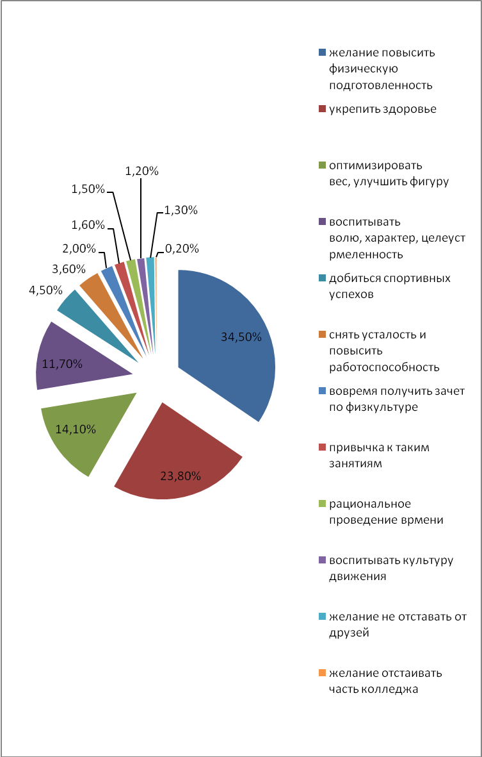
Рисунок 2 – Данные операционального компонента физической культуры личности студентов колледжа ( %)
Из рисунка 2 следует, что у 34,5% студентов существует потребность и желание в повышении своей физической подготовленности. 23,8% респондентов указывают на привычную физкультурно-спортивную активность, 14,1% на оптимизацию своего внешнего вида и т.д.
На рисунке 3 представлены результаты анкетирования, направленные на определение мотивационного компонента.
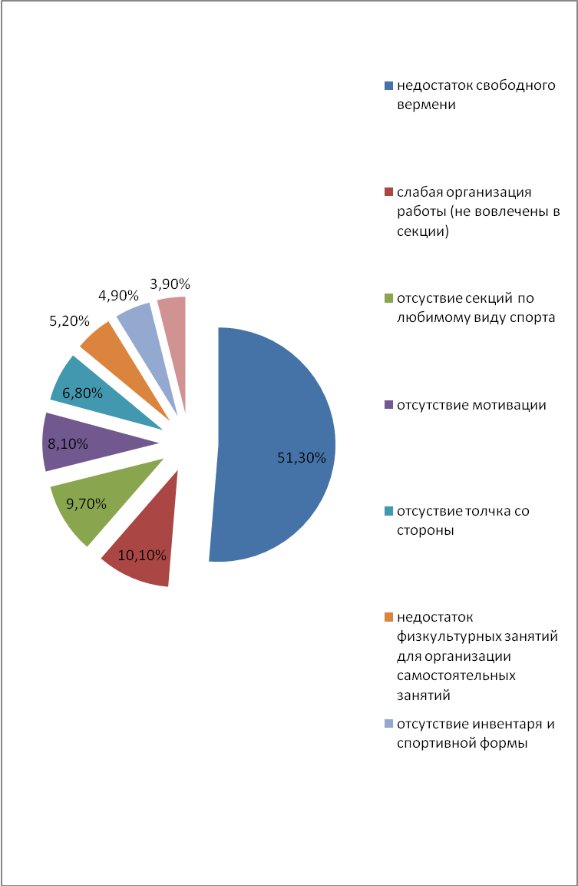

Рисунок 3 – Данные мотивационного компонента физической культуры личности студентов колледжа ( %)

Из рисунка 3 видно, что мешает заниматься студентам физкультурно-спортивной деятельностью. Основным фактором, который препятствует этим занятиям, по мнению студентов колледжа, считается отсутствие свободного времени. На этот фактор указывают 51,3 % студентов. Это в очередной раз доказывает, что студенты ГБПОУ «КПК» не умеют рационально планировать свой рабочий день.

Второй фактор - отсутствие секций в колледже по любимому виду спорта 10,10%. На третьем месте «отсутствие спортивной формы и инвентаря», «недостаток физкультурных знаний для организации самостоятельных занятий» 54,20%.

Далее было проведено анкетирование среди тех же студентов для определения практико-деятельностного компонента. Им были заданы следующие вопросы, результаты ответов на которые представим ниже.

На рисунке 4 представлены ответы на вопрос «Вы считаете, что ведете здоровый образ жизни?»

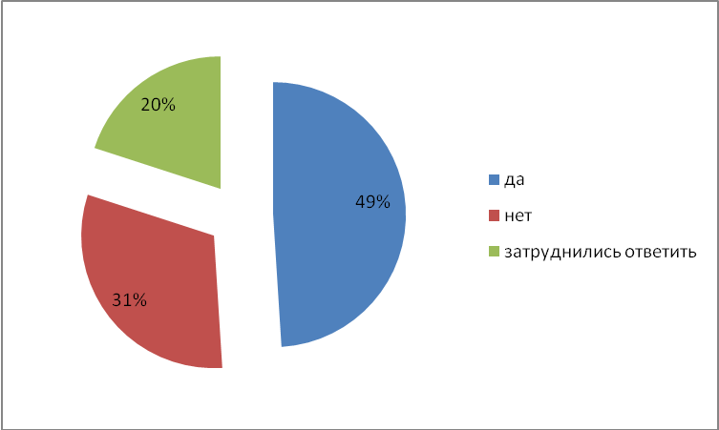

Рисунок 4 – Ответ на вопрос Вы считаете, что ведете здоровый образ жизни?

Из рисунка 4 видно, что 49 % студентов колледжа положительно относятся к соблюдению здорового образа жизни, 31% отрицательно и 20% затрудняются ответить на данный вопрос.
На рисунке 5 представлены ответы на вопрос «Как часто вы занимаетесь спортом»?

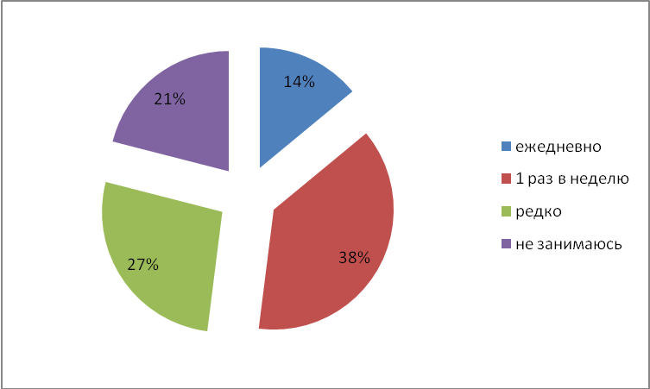

Рисунок 5 - Ответ на вопрос «Как часто вы занимаетесь спортом?»

Из рисунка 5 следует, что 38% студентов занимаются спортом один раз в неделю, 27% редко, 21% не занимаются и всего 14% обучающихся колледжа проводят ежедневные занятия спортом.

Из данных социологического исследования следует отметить, что у студентов ГБПОУ «КПК» более сформированы мотивационные и практико-деятельностные компоненты (рисунки 3,4,5), а операциональные компоненты (рисунок 2) не достаточно сформированы и требуют коррекции.

Стоит отметить, что результаты анкетного опроса отражают локальный уровень проблемы формирования физической культуры личности.

  - . Модель личностно – ориентированного физического воспитания студентов ГБПОУ «Краевой политехнический колледж»

Модель личностно – ориентированного подхода в физическом воспитании студентов ГБПОУ «Краевой политехнический колледж» представлена на рисунке 6.
Создание условий для ЛОП в физическом воспитании
Методическое обеспечение ЛОП
Образовательное учреждение

Социально-правове обеспечение
Организация внеурочной деятельности

преподаватель
Разработка учебных программ
Учебно-воспитательная деятельность

Профессиональный рост, пед.совершенствование

студент
Поиск инновационных методик
Профессиональный специалист
Операциональный компонент
Мотивационный компонент
Практико-деятельный компонент
Рис. 6 - Модель личностно – ориентированного физического воспитания студентов ГБПОУ «Краевой политехнический колледж»

В данной модели личностно – ориентированного физического воспитания студентов ГБПОУ «Краевой политехнический колледж» центральную позицию занимает преподаватель, т.к. учебно-воспитательная работа является его основным направлением в педагогической деятельности.
Для реализации модели необходима разработка новых учебных программ или корректировка действующих с учетом личностно- ориентированного направления в соответствии с ФГОС.
Также к инструментам внедрения новой модели в педагогический процесс является: поиск новых методик, разработок и рекомендаций; педагогическое совершенствование и профессиональный рост педагога; участие в различных конференциях, в проектно-исследовательской деятельности, конкурсах и курсах повышения квалификации.
Таким образом, преподаватель создает комфортную среду для студента, обеспечивающая ему самореализоваться и утвердиться не только в рамках данной модели, но и во взрослой жизни и в становлении профессиональным специалистом. [18,6-8]
Роль образовательного учреждения в этой педагогической модели связана:
- с созданием условий для реализации уникальности и неповторимости учащегося на основе проявления его субъектной активности.
Основной акцент в личностно-ориентированной модели физического воспитания делается на развитии индивидуальности, самобытности и самостоятельности обучающегося через создание условий для реализации его потенциальных способностей в процессе освоения многообразия ценностей и форм физической культуры, обогащение субъектного спортивного опыта.
- с методическим и социально-правовым сопровождением. Так, как сложность проектирования его содержания и реализации на практике учащимися элективных траекторий физкультурного развития, а также диагностирования результатов обучения и воспитания, поскольку они не укладываются в общепринятые нормативы и стандарты, касаясь мотивации, эмоций, творчества и личностных качеств субъектов образовательного процесса. Однако это не означает категорического отрицания государственного образовательного стандарта, а лишь объясняет его разумную интерпретацию в индивидуально-личностном аспекте как нижнюю границу требований к уровню и качеству подготовки выпускников.
Приоритетным направлением в повышении мотивации студентов к занятиям физической культурой и спортом может и должен стать отказ от унификации и стандартизации учебных программ гуманитарных и технических учебных заведений и создание возможно большего числа альтернативных программ по каждому виду физической культуры с учетом региональных, национальных, культурно-исторических традиций, материально -технической оснащенности спортивных комплексов каждого конкретного.
- с организацией внеурочной деятельности. Эффективность физкультурно-оздоровительной, внеурочной работы со студентами зависит от создания педагогических условий, способствующих формированию мотивации к занятиям физическими упражнениями, учитывающих интересы и склонности студентов к занятиям различными видами спорта, направленных на подготовку к будущей профессиональной деятельности. [14,126]

Практические рекомендации

Представленная в работе модель может быть адаптирована к условиям средних профессиональных образовательных учреждений.

В процессе занятий по физической культуре следует уделять внимание формированию у студентов мировоззренческой системы научно-практических знаний, позитивного отношения к физической культуре и методическим умениям, обеспечивающим овладение методами и способами физкультурно-спортивной деятельности для достижения учебных, профессиональных и жизненных целей личности.
Применение данной модели в массовой практике трудоемко, затратно, поскольку требует создания особых поливариативных условий для реализации элективных траекторий развития каждого учащегося, что отчасти возможно реализовать за счет дифференциации по интересам к различным видам спорта в рамках спортивно-рекреативной модели физического воспитания.

Заключение

Личностно-ориентированный подход – это способ реализации содержания дифференцированного физкультурного образования посредством системы средств, методов и организационных форм, обеспечивающий эффективное достижение цели образования.

В процессе написания итоговой работы нами было проведено анкетирование студентов первого курса, в результате которого определены компоненты физической культуры личности. Подавляющее большинство студентов положительно относится к здоровому образу жизни. Из них число студентов, которые считают здоровый образ жизни залогом успешности в учебе и работе. Практически половина студентов отрицает наличие у себя вредных привычек. Имеется у студентов стремление к повышению своей спортивной подготовленности и совершенствованию своего внешнего вида. Также на основании опроса стоит отметить, что у студентов есть потребность в помощи со стороны, т.к. им трудно определиться со своими потребностями в первый год обучения, в новой для себя среде.

На основании данных анкетного опроса и научных публикаций авторов М.Я. Виленский, Р.И. Беседин, В.А. Гружевский и др. разработана модель личностно – ориентированного подхода в физическом воспитании студентов ГБПОУ «Краевой политехнический колледж». В структуре модели находятся компоненты направленные на формирование у студентов операциональной, мотивационной и практико – деятельностной характеристик физической культуры личности.

Список литературы

- Алиев, М.Н. Физическое воспитание студентов с ослабленным здоровьем: учеб.пособие / М.Н. Алиев. - Тула: Изд-во Тульского пединститута, 2013. – 189 с.
- Анисимов, Б.С. Процесс формирования волевой активности курсантов образовательных организаций МВД России посредством физического воспитания / Б.С. Анисимов // Гуманитарно-правовые аспекты развития российского общества: сборник научных трудов по материалам региональной научно-практической конференции. – Ставрополь, 2018. – С. 29-32.
- Апанасенко, Г.Л. Медицинская валеология. Серия «Гиппократ» / Г.Л. Апанасенко. - Ростов на/Д.: Феникс, 2000. – 248 с.
- Баевский, P.M. Оценка адаптационных возможностей организма и риск развития заболеваний / Р.М. Баевский. - М.: Медицина, 2017. – 236 с.
- Барсагаева, И.В. Физическая культура как синтез телесного и духовного единства / И.В. Баргасаева // Проблемы современного педагогического образования. – 2018. - № 58 - 4. - С. 22-25.
- Беседин, Р.И. Личностно-ориентированный подход на занятиях физической культуры / Р.И. Беседин // Здоровый образ жизни человека - национальная проблема современного общества. Электронный сборник материалов VII национальной научно-практической конференции студентов и преподавателей. – Невинномысск, 2018. – С. 35-40.
- Виленский М.Я., Беляева В.А. Физическая культура в самосовершенствовании личности будущего учителя: учеб. Пособие / Виленский М.Я., Беляева В.А М., 2013.
- Виленский М.Я Физическая культура личности в современном образовании. Личностное развитие студента как ценность образовательного процесса по физической культуре: журнал / Педагогическое образование и наука. №11 2010.
- Выдрин, В.М. Физическая культура студентов вузов: учеб.пособие / В.М. Выдрин. - Воронеж: Изд-во ВГУ, 1991. – 128 с.
- Гружевский, В.А. Педагогическое обоснование и методические особенности формирования личностно-ориентированной мотивации студентов Крыма к физической культуре в ВУЗе / В.А. Гружевский // Крымский научный вестник. – 2018. - №1 (18). – С. 31-39.
- Дубровский, В.И. Спортивная медицина: учебник для студентов вузов / В.И. Дубровский. – М.: ВЛАДОС, 2018. – 480 с.
- Звягинцев, М.В. Педагогическая теория личности, как инструмент педагогики / М.В. Звягинцев // Проблемы современного педагогического образования. Сер. : Педагогика и психология: сборник научных трудов. – Ялта, 2017. – №56. – С. 118-123.
- Звягинцев, М.В. Предпосылки к личностно-ориентированной физической культуре / М.В. Звягинцев // Проблемы современного педагогического образования. – 2018. - №60-3. – С. 139-142.
- Лубышева, Л.И. Десять лекций по социологии физической культуры и спорта / Л.И. Лубышева. - М.: Теория и практика физической культуры, 2000. – 151 с.
- Марченко, А.А. Физическое воспитание, спорт, эстетика в процессе физкультурной деятельности современной молодежи / А.А. Марченко // Гуманитарно-правовые аспекты развития российского общества: сборник научных трудов по материалам региональной научно-практической конференции. – Ставрополь, 2018. - С. 401-406.
- Матвеев, А.П. Примерные программы среднего (полного) общего образования по физической культуре / А.П. Матвеев, Л.В. Каверкина. – М.: Просвещение, 2002. – 26 с.
- Прокопенко, Т.И. Профессиональная подготовка специалистов в области физической культуры и спорта / Т.И. Прокопенко // Вестник Северо-Кавказского федерального университета. - 2016. - №4 (55). – С. 207-210.
- Савченко, М.А. Развитие физической культуры личности как основа личностно-ориентированного образования по физической культуре / М.А. Савченко // Управление социально-экономическим развитием регионов: проблемы и пути их решения. Сборник научных статей 9-ой Международной научно-практической конференции. – Курск, 2019. – С. 6-8.
- Саенко, А.П. Личностно-ориентированный подход на уроках физической культуры / А.П. Саенко // Научные исследования. – 2019. – №1 (27). – С. 80-81.
- Смирнов, Ю.И. Спортивная метрология: учебник для студентов пед. вузов / Ю.И. Смирнов. - М.: Академия, 2017. – 232 с.
- Таран, И.Е. Профессиональная подготовка педагога в современных условиях / И.Е. Таран // Научно-методические проблемы профессиональной и служебной подготовки в органах внутренних дел России электронный сборник материалов всероссийской научно-практической конференции. – М., 2017. - С. 353-362.
- Харечкин, А.Н. Формирование мотивационной составляющей на занятиях по специальной физической подготовке у курсантов очной формы обучения / А.Н. Харечкин // Проблемы современного педагогического образования. – 2018. - №58 - 4. - С. 275-278.
- Холодов, Ж.К. Теория и методика физического воспитания и спорта: учебник для студентов высших учебных заведений / Ж.К. Холодов. – М.: Академия, 2015. – 480 с.

ОТЗЫВ
руководителя итоговой аттестационной работы

«ЛИЧНОСТНО-ОРИЕНТИРОВАННАЯ ФИЗИЧЕСКАЯ КУЛЬТУРА СТУДЕНТОВ СРЕДНЕГО ПРОФЕССИОНАЛЬНОГО ОБРАЗОВАТЕЛЬНОГО УЧРЕЖДЕНИЯ»,

выполненной ХАЗИЕВЫМ ИЛЬГАМОМ МУГИНОВИЧЕМ

Отзыв должен характеризовать работу слушателя над ИАР и содержать следующие сведения:
- соответствие работы избранной теме и ее актуальность
- полнота охвата использованной литературы
- соответствие полученных результатов поставленным теме и задачам
- степень обоснованности и достоверности разработанных практических предложений
- качество оформления ИАР и стиль изложения материала
- личный вклад автора в результаты работы
В заключение руководитель формулирует свое мнение о выполненной работе, о рекомендации к защите, но не предлагает конкретной оценки.

Дата (не позднее трех дней до защиты)
Руководитель ИАР:
Фонарев Дмитрий Владимирович
Доктор педагогических наук, доцент.

Беседин, Р.И. Личностно-ориентированный подход на занятиях физической культуры / Р.И. Беседин // Здоровый образ жизни человека - национальная проблема современного общества. Электронный сборник материалов VII национальной научно-практической конференции студентов и преподавателей. – Невинномысск, 2018. – С. 37.
Савченко, М.А. Развитие физической культуры личности как основа личностно-ориентированного образования по физической культуре / М.А. Савченко // Управление социально-экономическим развитием регионов: проблемы и пути их решения. Сборник научных статей 9-ой Международной научно-практической конференции. – Курск, 2019. – С. 7.
Звягинцев, М.В. Предпосылки к личностно-ориентированной физической культуре / М.В. Звягинцев // Проблемы современного педагогического образования. – 2018. - №60-3. – С. 140.
Гружевский, В.А. Педагогическое обоснование и методические особенности формирования личностно-ориентированной мотивации студентов Крыма к физической культуре в ВУЗе / В.А. Гружевский // Крымский научный вестник. – 2018. - №1 (18). – С. 33.
Саенко, А.П. Личностно-ориентированный подход на уроках физической культуры / А.П. Саенко // Научные исследования. – 2019. – №1 (27). – С. 80.
Виленский М.Я., Беляева В.А. Физическая культура в самосовершенствовании личности будущего учителя.
Физическая культура студента: Учебник / Под ред. В.И. Ильинича. М.: Гардарики, 2000. С.45
Физическая культура студента: Учебник / Под ред. В.И. Ильинича. М.: Гардарики, 2000. С.71

